令和5年8月１８日
佐賀県教育委員会教育長 様
各教育事務所長 様
各市町教育委員会教育長 様
各小中学校長 様
各関係者 様
佐賀市立東与賀中学校
校 長 貞包 浩洋

東与賀中学校『学び合い』公開授業
第一次案内

皆さま方のお越しを心からお待ち申し上げます
協働型個別最適化学習の実際

公開授業テーマ

この３点についてご提案します
１ 課題解決に向けて十分な対話ができる学習環境
２ 多様な考えを互いに引き出し、身に付いた学力を仲間とともに確かめることができる学習環境
３ 授業改善から「働き方改革」にアプローチする授業のあり方

１

期 日 令和５年１１月１９日（日） 場所 佐賀市立東与賀中学校
２
日 程
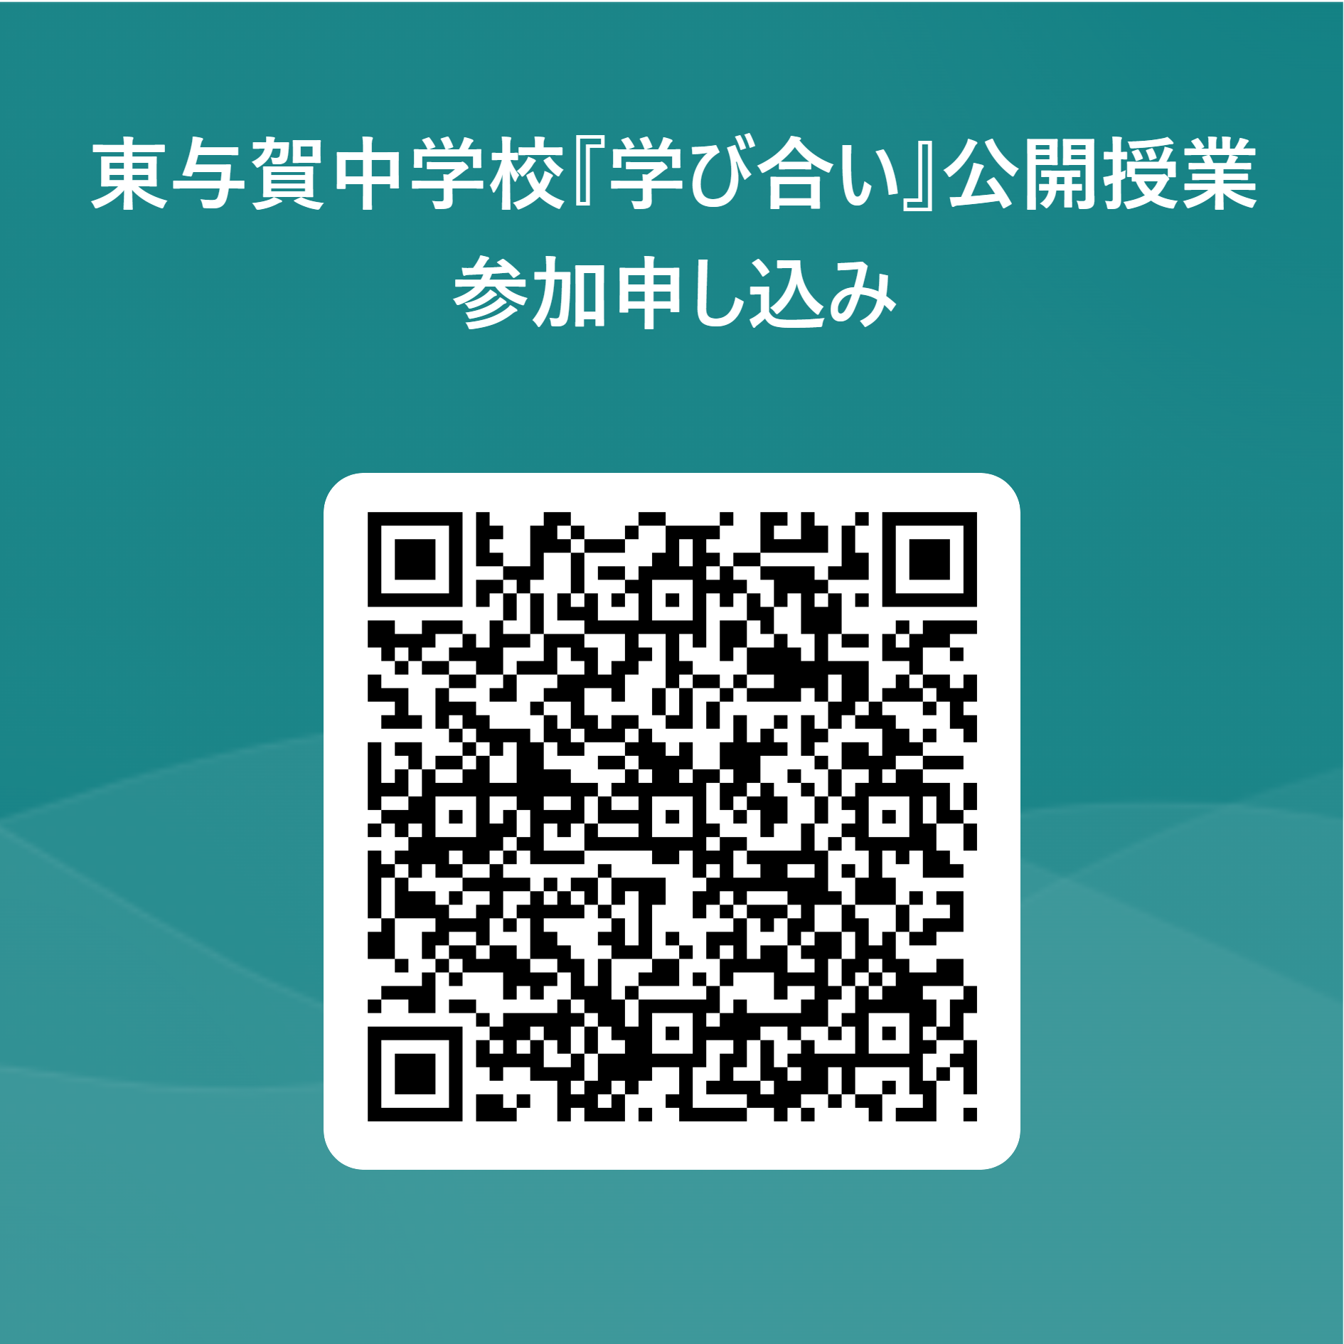
午前 | 9:00 | 9:30 10:20 |  | 15分間 | 10:35 11:25 | 10分間 |  | 11:35 12:20
 | 受付 | 公開授業１ |  | 休憩移動 | 公開授業２ | 休憩移動 |  | 『学び合い』で生徒指導
お昼 | 12:30～13:30 ＊お弁当の事前申し込みあり
午後 | 13:40 14:00 |  | 14:05 15:00
 | 生徒プレゼン |  | 『学び合い』ワークショップ
３
参加申し込み
（１） 申し込み締め切り 令和5年11月17日（金）
（２）２種類の申し込み方法
➀ 右の二次元コード，またはFaxでお申し込みください。
② お弁当を申し込まれた方は当日、受付にて現金引換え
（1,000円）で引換券をお渡しいたします。
４
交通アクセス
（１） お車でのお越しの場合…本校グラウンドにお停めください。
（２） 公共交通機関でお越しの場合…JR佐賀駅バスセンターより20～30分
＊ご宿泊の方は佐賀駅周辺のビジネスホテルをお勧めいたします。
５
お問い合わせ 佐賀市立東与賀中学校 担当 教頭 小野しのぶ 事務 大家真弓
〒840‐2221 佐賀市東与賀町大字下古賀１１２７番地１ ℡0952（34）7102

令和5年11月19日 |  |  | 参加申し込み票
佐賀市立東与賀中学校
『学び合い』公開授業
東与賀中Fax番号 |  |  | 0952(45)0688
ふりがな
お名前（必須）
所 属（必須） |  | 都道府県名
 |  | 所属先名 |  | 市町村立からお書きください
 |  | 役職 |  | 校長
 |  | 〇を記入してください。 |  | 副校長
 |  |  |  | 教頭
 |  |  |  | 主幹教諭
 |  |  |  | 教諭・講師
 |  |  |  | 民間・一般
 |  |  |  | その他
連絡先℡ |  |  |  | - |  |  | -
１１月１８日（土）情報交換会 |  |  |  |  |  |  | （〇✕、未定は△）
時間 | １８：００～
場所 | 参加者数により会場の調整をいたしますので、連絡は11月15～16日あたりになります。
 | 連絡方法は、学校HPでのご確認、または直接お電話を差し上げます。
１１月１９日（日）公開授業 |  |  |  |  |  |  | （〇×で）
午前中の授業参観
午後の『学び合い』ワークショップ
お弁当（1,000円）注文 |  |  |  |  |  |  | （〇×で）
11月19日（日）のお弁当は注文されますか。

